华新水泥（秭归）有限公司污染源自行监测方案

一、企业概况及监测能力简介

华新水泥（秭归）有限公司日产4000 吨水泥熟料生产线于2009年6月30日正式点火投产，采用新型干法预分解生产工艺，具备完整的华新现代化技术装备及先进的生产技术；是一条5级双系列带纯低温余热发电及三峡飘浮物处理的生产线。工程总投资8亿元，设计年产水泥180万吨；年发电量7500万kWh，年处理三峡漂浮物10万立方米，处置市政垃圾20万吨。节能、利废、环保意识浓厚的华新秭归公司将逐步成为发展循环经济的企业典范；公司具备石灰石资源丰富的一流矿山；依江而建的四座大型产品运输及原、燃材料进出厂码头，便捷的库区水运条件是公司快速发展的砝码。2012年3月通过湖北省环保厅环保验收（鄂环函[2012]208号）。
本厂废气排放主要污染物有粉尘、SO2和NOX等，窑尾产生的废气经过SNCR烟气脱硝系统后进入1台袋式除尘器(处理风量600000 m3/h)除尘后，过110m高排口排入大气。2009年7月在窑尾安装了一套烟气自动在线监测系统，并24小时不间断监测废气排放质量。全厂凡是涉及到预均化作业和输送作业的相关区域都设置有配套的除尘设施，共计72台套，以布袋除尘为主。废气污染物排放方式为连续排放。

公司为履行企业自行监测的职责拟采取的废气污染物自行监测手段为自动+手工的监测。主要监测项目有粉尘、二氧化硫、氮氧化物等。手动监测点位主要是除了窑尾在线监控以外的所有污染物排放口，为每月1次.手动监测主要由华新水泥（秭归）有限公司2名环保管理专员承担，有烟气采样器、声级计各1台，分析天平、分光光度计各数台，以及其他分析器皿及试剂。能开展的项目有监测废气中的粉尘、二氧化硫、氮氧化物等。
二、监测内容
（一）监测点位及监测项目设置
1、废气污染物监测点位及监测项目设置
我公司共有6个废气污染物排放口，在各排放口处分别设置1个监测点位，共设置6个监测点位，具体情况见表1。
表1 废气污染物监测点位及监测项目设置
序号 | 监测点位 | 监测项目
1 | 窑头排气口 | 粉尘
2 | 窑尾排气口 | 二氧化硫、氮氧化物、粉尘（在线监测）
3 | 煤磨排气口 | 粉尘
4 | 1#水泥磨排气口 | 粉尘
5 | 2#水泥磨排气口 | 粉尘
6 | 包装机排气口 | 粉尘
备注：同时监测烟气流量、流速、温度等参数。

2、厂界噪声监测点位设置
监测厂界噪声，厂界周围共布设6个噪声监测点。
表2 噪声监测点位
编号 | 监测点 | 距离
N1 | 蒙古包外大桥 | 距厂界50m
N2 | 厂区二门外 | 距厂界50m
N3 | 厂区一门外 | 距厂界50m
N4 | 华兴超市旁 | 距厂界50m
N5 | 宿舍楼靠江边 | 距厂界50m
N6 | 联合出库靠江边 | 距厂界50m
噪声监测点位如下所示：

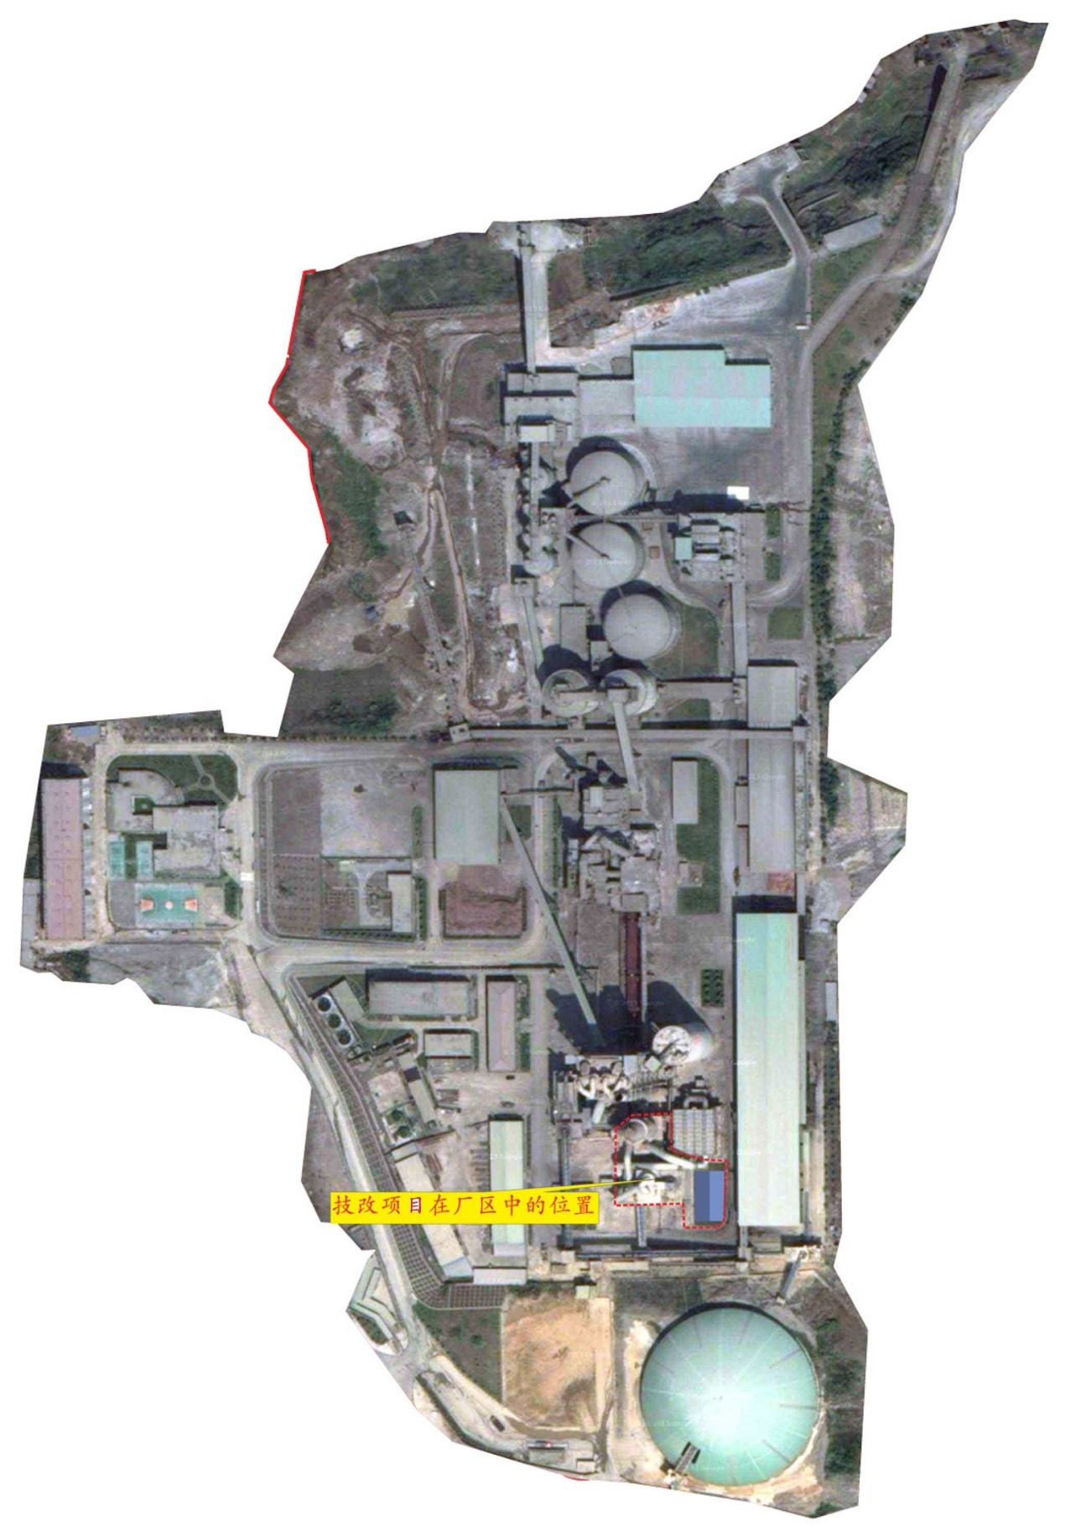
1
5
4
3
2
6

（二）监测方法及方法依据
表3 废气污染物自动监测方法、使用仪器及检出限
序号 | 监测点位 | 项目名称 | 监测方法及方法依据 | 仪器设备名称及编号 | 最低检出限
1 | 窑尾排放口 | 二氧化硫 | 定电位电解法  HJ/T57-2000 | 烟气自动在线监测系统；CEMS-2000 | -
2 | 窑尾排放口 | 氮氧化物 | 定电位电解法  《空气和废气监测分析方法》（第四版） | 烟气自动在线监测系统；CEMS-2000 | -
3 | 窑尾排放口 | 粉尘 | 红外线法  GB/T16157-1996 | 烟气自动在线监测系统；CEMS-2000 | -
4 | 窑头排放口 | 粉尘 | 重量法  GB/T16157-1996 | 天虹智能烟气测试仪  TH-880W | -
5 | 煤磨排放口 | 粉尘 | 重量法  GB/T16157-1996 | 天虹智能烟气测试仪  TH-880W | -
6 | 1#水泥磨排放口 | 粉尘 | 重量法  GB/T16157-1996 | 天虹智能烟气测试仪TH-880W | -
7 | 2#水泥磨排放口 | 粉尘 | 重量法  GB/T16157-1996 | 天虹智能烟气测试仪  TH-880W | -
8 | 包装机排放口 | 粉尘 | 重量法  GB/T16157-1996 | 天虹智能烟气测试仪TH-880W | -

表4 厂界噪声监测方法、使用仪器及检出限
项目名称 | 监测方法及方法依据 | 仪器设备名称及编号 | 最低检出限
噪声 | 《工业企业厂界环境噪声排放标准》（GB12348-2008) | AWA6218B多功能噪声仪 | 30dB

（三）监测频率
废气污染物监测断面6个：其中窑尾二氧化硫、氮氧化物、粉尘为24h连续监测，其余5点位为月度监测。
表5 废气污染物监测频率
序号 | 监测点位 | 监测项目 | 监测方法  （自动或手动监测） | 监测频率
1 | 窑尾监测断面 | 烟尘、  二氧化硫、  氮氧化物 | 自动 | 全天连续监测
2 | 窑头监测断面 | 粉尘 | 手动 | 月度
3 | 煤磨监测断面 | 粉尘 | 手动 | 月度
4 | 1#水泥磨监测断面 | 粉尘 | 手动 | 月度
5 | 2#水泥磨监测断面 | 粉尘 | 手动 | 月度
6 | 包装机监测断面 | 粉尘 | 手动 | 月度

厂界噪声监测频率：每季度开展一次厂界噪音监测，监测频率 2次/天（昼、夜各一次），监测两天。

三、监测结果评价标准
表6 废气污染物监测结果评价标准
窑尾排放口 | 监测项目 | 评价标准
窑尾排放口 | 监测项目 | 名称及代号 | 时段、级别 | 限值
窑尾排放口 | 二氧化硫 | 《水泥工业大气污染物排放标准》  GB4915-2013 | 表3表4标准 | 200mg/m³
窑尾排放口 | 氮氧化物 | 《水泥工业大气污染物排放标准》  GB4915-2013 | 表3表4标准 | 400mg/m³
窑尾排放口 | 粉尘 | 《水泥工业大气污染物排放标准》  GB4915-2013 | 表3表4标准 | 30 mg/m³
窑头排放口 | 粉尘 | 《水泥工业大气污染物排放标准》  GB4915-2013 | 表3表4标准 | 30mg/m³
煤磨排放口 | 粉尘 | 《水泥工业大气污染物排放标准》  GB4915-2013 | 表3表4标准 | 30mg/m³
1#水泥磨排放口 | 粉尘 | 《水泥工业大气污染物排放标准》  GB4915-2013 | 表3表4标准 | 20mg/m³
2#水泥磨排放口 | 粉尘 | 《水泥工业大气污染物排放标准》  GB4915-2013 | 表3表4标准 | 20mg/m³
包装机排放口 | 粉尘 | 《水泥工业大气污染物排放标准》  GB4915-2013 | 表3表4标准 | 20mg/m³

监测厂界噪声评价标准：《工业企业厂界环境噪声排放标准》（GB12348-2008）；3类区标准，限值：昼间65dB，夜间55dB。

四、质量控制和质量保证
（1）按照《固定污染源监测质量保证与质量控制技术规范》（试行）（HJ/T373-2007）进行。
（2）合理布设监测点，保证各监测点位布设的科学性和可比性。采样人员遵守采样操作规程，认真填写采样记录，按规定保存、运输样品。同时，监测分析方法均采用国家标准或环保部颁布的分析方法，监测人员经考核持证上岗。所有监测仪器、量具均经过质检部门检定合格并在有效期内使用。
（3）严格执行监测方案。认真如实填写各项自行监测记录及校验记录并妥善保存记录台帐，包括采样记录、样品保存、分析测试记录、监测报告等。
（4）废气污染物自动监测质量保证措施：按照《固定污染源烟气排放连续监测技术规范》（试行）HJ/T57-2007对自动监测设备进行校准与维护。
（5）废气手工监测质量保证措施：按照《固定污染源监测质量保证与质量控制技术规范》（试行）HJ/T373-2007进行。
（6）噪声监测质量保证措施：噪声监测按照《工业企业厂界噪声测量方法》（GB12349-2008）中规定的要求进行。监测时使用经计量部门检定，并在有效使用期内的声级计，声级计在测试前后用标准发生源进行校准，测量前后仪器的灵敏度相差不大于0.5dB，若大于0.5dB测试数据无效。
五、自行监测结果公布
1、对外公布方式：环保网站
2、公布时限：自动监测数据应实时公布监测结，其中废气自动监测设备为每一小时均值。
3、公布内容：企业名称、排放口及监测点位（只需公布排放口的监测结果）、监测日期、监测结果、执行标准及排放限值、是否达标及超标倍数等。
① 废气公布监测点位为：
窑尾排气口，监测项目：二氧化硫、氮氧化物、粉尘。

